Se connecter au site pour demander sa licence.
Lien : http://espacetri.fftri.com/
L’écran suivant apparait
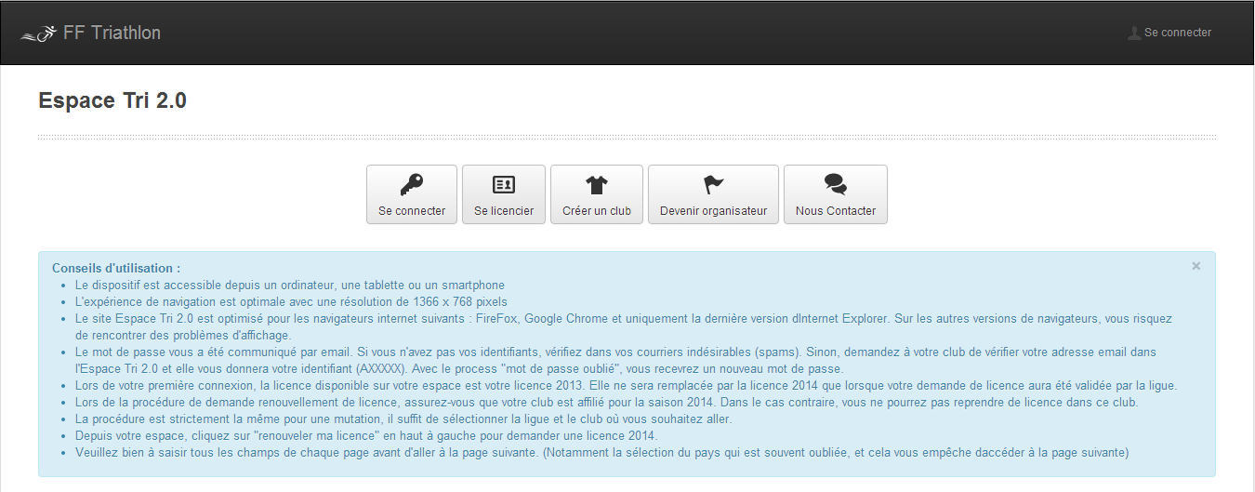

Sélectionner se connecter
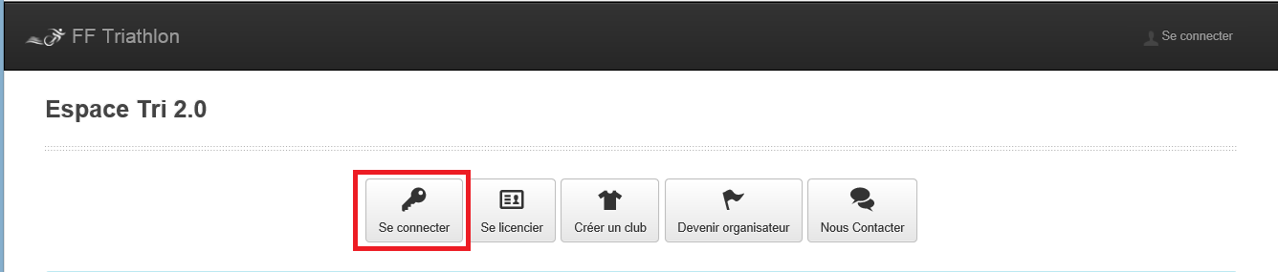

L’écran suivant apparait.
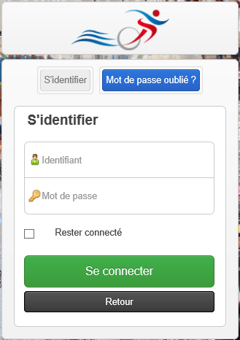

Saisissez votre identifiant et votre mot de passe.
Votre identifiant est composé d’une lettre et de 5 chiffres. Il correspond aux 6 premiers caractères de votre numéro de licence. Normalement, sur votre licence, vous avez A12345C, votre identifiant est donc A12345.
Si vous avez oublié votre mot de passe, vous pouvez le redemandant en cliquant sur mot de passe oublié.
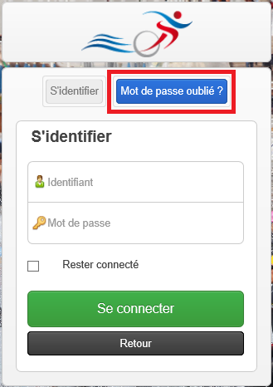
Puis saisissez votre identifiant.
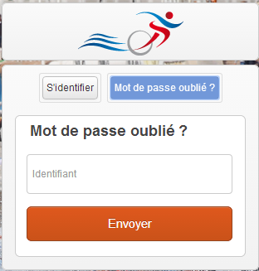
Une fois connecté, vous pourrez demander votre renouvellement de licence. L’option ne sera disponible qu’à partir de 1er septembre.
En cas de besoin d’aide, vous pouvez consulter les différentes aides mise à disposition par la Fédération en cliquant sur les différents documents disponibles
